第二十一屆華羅庚金杯少年數學邀請賽
裝
訂
線
姓
名

考
号
城
市
總分

初賽試卷（小學高年級組）
（時間: 2015年12月12日10:00—11:00）
一、選擇題 (每小題10分, 共60分. 以下每題的四個選項中, 僅有一個是正確的, 請將表示正確答案的英文字母寫在每題的圓括號內.)
- 算式$\underset{\text{2016}个}{\underbrace{\underset{\text{2016}个}{\underbrace{\text{999}⋯9}}×\text{999}⋯9}}$的結果中含有（ ）個數字0．
（A）2017 （B）2016 （C）2015 （D）2014
- 已知A, B兩地相距300米．甲、乙兩人同時分別從A, B兩地出發, 相向而行, 在距A地140米處相遇; 如果乙每秒多行1米, 則兩人相遇處距B地180米．那麼乙原來的速度是每秒（ ）米．
（A）$2\frac{3}{5}$ （B）$2\frac{4}{5}$ （C）3 （D）$3\frac{1}{5}$
- 在一個七位元整數中, 任何三個連續排列的數字都構成一個能被11或13整除的三位數, 則這個七位數最大是（ ）．
（A）9981733 （B）9884737 （C）9978137 （D）9871773
- 將1, 2, 3, 4, 5, 6, 7, 8這8個數排成一行, 使得8的兩邊各數之和相等, 那麼共有（ ）種不同的排法．
（A）1152 （B）864 （C）576 （D）288

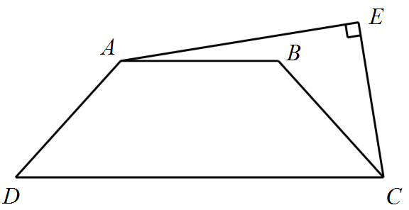
- 在等腰梯形$\text{ABCD}$中, $\text{AB}$平行於$\text{CD}$, $\text{AB}=6$, $\text{CD}=\text{14}$, $∠\text{AEC}$是直角, , 則${\text{AE}}^{2}$等於（ ）．
（A）84 （B）80
（C）75 （D）64
- 從自然數1, 2, 3, $⋯$, 2015, 2016中, 任意取$n$個不同的數, 要求總能在這$n$個不同的數中找到5個數, 它們的數位和相等. 那麼$n$的最小值等於（ ）．
（A）109 （B）110 （C）111 （D）112
二、填空題 (每小題 10 分, 共40分)
- 兩個正方形的面積之差為2016平方釐米, 如果這樣的一對正方形的邊長都是整數釐米, 那麼滿足上述條件的所有正方形共有 對．
- 如下圖, O, P, M是線段AB上的三個點, $\text{AO}=\frac{4}{5}\text{AB}$, $\text{BP}=\frac{2}{3}\text{AB}$, M是AB的中點, 且$\text{OM}=2$, 那麼PM長為 ．
- 設$q$是一個平方數. 如果$q−2$和$q+2$都是質數, 就稱$q$為P型平方數. 例如, 9就是一個P型平方數．那麼小於1000的最大P型平方數是 ．
- 有一個等腰梯形的紙片, 上底長度為2015, 下底長度為2016. 用該紙片剪出一些等腰梯形, 要求剪出的梯形的兩個底邊分別在原來梯形的底邊上, 剪出的梯形的兩個銳角等於原來梯形的銳角, 則最多可以剪出 個同樣的等腰梯形．

